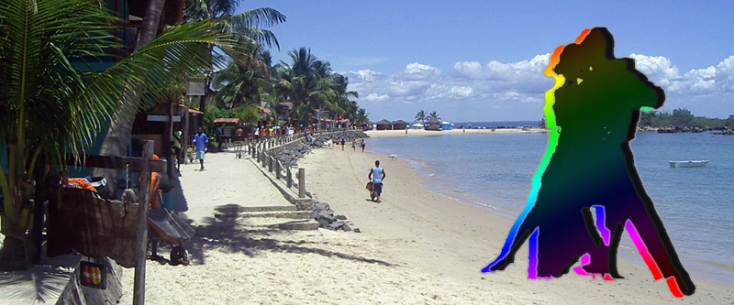
Ибероамериканский
музыкальный
фестиваль






Уважаемые студенты, преподаватели и сотрудники МГУ!
Имеем честь пригласить вас
на 7-ю межфакультетскую студенческую ибероамериканскую конференцию - музыкальный фестиваль. Наше ежегодное мероприятие состоится
14-го апреля в 16.30 в ауд.107-108 факультета иностранных языков и регионоведения
Приглашаем всех желающих принять участие в конференции и выступить на празднике.
Доцент кафедры философии г\ф
Ковальзон Мария Матвеевна
mkovalzon@mail.ru

